绿色食品（香菇）绿色防控技术指南

赵林萍1 贾松涛1 陶燕1 李宾2 李梦雨1 田芳2  
金丽2 樊恒明3

（1.河南中标检测服务有限公司；2.郑州市农业科技研究院；3.河南省农产品质量安全和绿色食品发展中心）

# 1 生产概况

香菇是我国传统的食用菌主栽品种之一，在我国有28个省、市、自治区均有种植，其中河南省、河北省、福建省、湖北省及陕西省产量较高，占全国香菇总产量的 71.39%，产业聚集度高。2022年，全国香菇产量达到1296万吨，占食用菌总产量30.7%，已成我国生产区域最广、总产量最高、影响最大的食用菌，其出口量占到全球香菇总产量98.3%。

随着栽培年限的增长，病虫害的发生也逐渐频繁，严重影响香菇产品质量和产量。为保障香菇绿色生产及其产品质量安全，制定了香菇病虫害绿色防控技术指南，具体内容如下。

# 2 常见病虫害

2.1 病害

香菇常见病害主要是病原性病害和生理性病害；其中病原性病害包含竞争性病害和侵染性病害，常见的竞争性病害为竞争性杂菌，主要有木霉、青霉、链孢霉、毛霉、曲霉、根霉、酵母菌、细菌等；侵染性病害为竞争性杂菌引起的病害，主要有褐腐病、丝枝霉病、菌棒腐烂病、细菌斑点病等；生理性病害包括不出菇或不正常出菇、死菇、畸形（包括葡萄菇、螺盖菇、大脚菇、拳状菇、空心柄菇、长柄菇等）等。

2.2 虫害

虫害主要有菇蝇、菇蚊、白蚁、蛞蝓、螨类、跳虫等。

# 3 防治原则

按照“预防为主、综合防治”的植保方针，在做好香菇生产过程监测的基础上，针对香菇不同生育期主要病虫害发生特点，优先采用农业措施、物理防治、生物防治，辅之以科学合理的化学防治的绿色防控技术，实现香菇病虫害绿色防控和优质安全生产。

# 4 农业措施

4.1 选用优质菌种

选用种源可靠、种性清晰，获得植物新品种权并经过省级鉴定的高产、优质、抗逆品种。在品种选用上根据区域气候特点选择不同特性品种。

菌种应从有食用菌菌种生产资质的公司单位购买或引入。要求菌种纯正、菌丝洁白、健壮、菌龄适中，淘汰退化、老化、杂菌感染的菌种。

4.2 合理布局生产设施

菇场选址应远离污染源，如：仓库、厕所、畜禽舍等，切断病虫感染的途径；培养场所与出菇场所要间隔500m以上；培养室和栽培大棚应确保空气通畅，温湿度可调控；发霉的竹木栽培架应及时更换；生产场所的原料搅拌、装袋、灭菌、冷却、接种应该分区；原材料堆放场要设在下风口。

4.3 清洁环境

生产和栽培环境要保持清洁卫生，及时清理周边环境中的积水及杂草、枯枝、烂叶等各种有机残体；定期严格消毒，不堆放杂物；生产场所地面喷涂地漆，利于清洗消毒；接种室、培养室及出菇大棚使用前和使用后都应严格消毒，可采用紫外线、臭氧和干热空气灭菌法杀灭空气中的杂菌，其中每15m2设置一盏30W的紫外灯，每次照射30min。养菇前，菇房或大棚可用漂白粉500~600倍液、5%~10%的石灰水等消毒剂消毒；新菇房可在地面撒一层石灰粉进行消毒。

老菇棚重新使用前，将菇棚密封使栽培场所温度达到55℃~60℃，持续5d~10d。菇房外地面上可以撒一条生石灰带或在菇房四周挖一条排水沟，起到隔离保护作用。香菇栽培结束后，及时清理废菌袋，将菇棚上面塑料布和覆盖物去掉，通过春、夏两季太阳暴晒对种植场所自然消毒。

4.4 标准化制棒提高菌棒质量

4.4.1原料选择及预处理

原辅料可选择新鲜、干燥、无霉变、无虫蛀、无异味的木屑、麸皮、石膏等，并进行一定的预处理。麸皮要求新鲜、无霉变、无杂质；石膏要求采用无杂质、光滑、有光泽，工业石膏不宜用；塑料袋要求厚薄均匀、无微孔、封口结实、耐高温；麦麸和石膏应堆放在防风防雨、地面干燥光滑的室内，并要尽早用，不宜久存。

4.4.2配方合理

配方中木屑主料与辅料配比要合理；常用配方：阔叶树木屑79%，麦麸20%，石膏1%；干木屑78%，麦麸20%、白糖或葡萄糖1%，石膏1%；阔叶树木屑78%、麦麸14%、米糠7%、石膏1%等。

4.4.3机械化拌料、装袋

用搅拌机将各种原料充分搅拌均匀，培养料拌匀后，停放3h以上，以便使水浸入料内，栽培香菇的培养料含水量应为50%～55%为宜，培养料pH调节至5.5～6.5。料袋装料要做到密实适中、扎牢袋口、检查袋子是否有破损、轻拿轻放、日料日清。

4.4.4严格灭菌

原料加水后，要求在4h内装袋灭菌，不能过夜，以免其酸变；常压灭菌的升温（到达100℃）时间控制在4h以内，保温时间控制在14h～16h；高压灭菌的升温（到达108℃~125℃）时间控制在1h以内，保温时间控制在3h~4h。

4.4.5 接种、发菌管理

4.4.5.1无菌接种

接种箱、接种室等环境应严格灭菌，菌种及镊子、打孔工具、操作者的衣物和手应严格消毒，用臭氧机或接种专用气雾消毒剂（如：二氯异氰尿酸钠、硫磺、高锰酸钾等）对接种场地进行彻底消毒，工具用75%酒精消毒，在火焰上灼烧后使用；接种时采用沾有75%酒精棉球擦拭菌棒接种部位，然后用接种打孔器在消毒部位进行接种；接种操作应动作敏捷快速；接种口紧而平。

4.4.5.2恒温培养

养菇房使用前用二氯异氰尿酸钠熏蒸消毒，通风换气后，将接种后的菌袋放入进行发菌培养。袋温控制在20℃～25℃。培养室空气相对湿度保持在55%～65%，CO2浓度应控制在0.1%～0.5%，完全黑暗或微弱散射光，保持菌丝生长迅速、健壮。条件允许情况下，提倡机械化接种。发菌期，可在菌棒上喷洒0.125%～1.25%大蒜提取液防治青霉、曲霉、根霉、木霉等。

4.4.5.3及时处理污染菌袋

接种7d后进行第一次检杂，以后每隔10d检查一次，直到菌丝发满袋；若发现杂菌污染，应小心操作，控制杂菌蔓延传播；污染较重的，将污染菌袋及时清除，并进行灭活处理；对于如脉孢霉菌、粘菌等孢子弹出袋外的暴露型杂菌，应在分生孢子形成之前进行处理，若分生孢子已成熟，应用湿布包裹感染部位，轻拿并移出培养室，减少震动，深埋或焚烧销毁。

4.5 出菇管理得当

4.5.1人工调控环境

根据各类菌种发育特点，采取有效措施，调节菇房（棚）空气、光照及培养料温度湿度，及时通风，合理用水。催菇时合理调节温湿度差，避免高温高湿环境出现；子实体生长期，温度保持在26℃以下（具体保持温度根据不同品种特点而不同），菌盖直径超过2～3cm时，空气湿度降到75%~85%。

棚架栽培时必须要有良好的通风设施，在子实体生长发育期间，菇房每天定期通风换气2～3次，每次30 min，保持菇房内空气清新，有充足的氧气供应，把CO2浓度控制在0.05%以下。

香菇子实体病害发生时，应注意降温、降湿、通风。合理用水，防止子实体表面长时间处于水浸状态。控制菇房湿度不超过85%。每次喷水后应注意通风。出菇中后期，根据菌袋含水量多少，对菌袋补充水分。补水按照“宁少勿多”的原则进行，补水后的菌棒重量不能超过出菇前的菌棒重量。

温度、湿度、光照的合理调控能够有效的减少病原性病害的发生，还能减少生理性病害导致不正常出菇的情况发生。

4.5.2摘除病菇、清除残菇

发病菇棚应及时清除病菇、残菇，并清理料面，防止二次感染。病害发生严重时，及时剔除污染菌袋，在发病区域撒生石灰。

4.5.3适时采收、储藏和采后管理

子实体菌膜破裂，菌盖还未完全展开，边缘内卷时，要及时采收、销售，未能及时销售的，可存放在0℃～4℃冷库内存放一周左右。生长期越长杂菌感染概率越大，同时会降低菌菇品质。采收前一天，停止向菇体喷水；香菇采收后，及时清理棒面菇脚和清理料面，将菇根、烂菇及疏除的菇蕾及时捡出，集中无害化处理，同时将菇棒置于架上，停止喷水，增加通风，养菌7d～15d，等菌棒菇脚处菌丝泛白时，可进行下一潮菇的催菇补水管理。

5 物理防治

5.1 防虫网阻隔

昆虫是传播病害的主要媒介之一，加强害虫防控，冷却室和接种室在进风口设空气过滤装置，不仅可以防治虫害还可以防治杂菌；培养室和出菇大棚的四周门窗及通气口加设60目防虫网，防止菇蝇、菇蚊和螨类带菌传染；门口地面设消毒水槽；门口设风帘；在菇房的进出口设置缓冲门，出入菇房随手关门，防止成虫趋光飞入产卵。

5.2 灯光诱杀

每150m2安装1盏30W、波长360nm黑光灯，黑光灯位于菌棒上方50cm或顶层床架上方30cm处，灯下放置诱集液或装诱集瓶，诱杀菇蚊、菇蝇等多种害虫；或选用波长320nm~680nm的频振式杀虫灯或波长450nm的食用菌专用杀虫灯进行诱杀害虫，诱杀灯悬挂于菇棚离地1.8 m处，每隔10m~15m安装1盏。

5.3 粘虫板诱杀

在菇房内离地面50cm~70cm处悬挂30cm×20cm的黄色、蓝色粘虫板可以诱杀食用菌菇蚊、菇蝇等成虫，减少产卵量，起到防控虫害的作用，一般每10m2悬挂1片粘虫板。

5.4 糖醋液诱杀

按糖、醋、酒、水 3∶4∶1∶2的比例配置药剂，装入敞口小罐，每100m2放置4~5罐，在傍晚时在香菇种植棚内释放诱饵进行诱杀。

5.5 人工捕捉

对个体较大的害虫及其它有害生物，如蛞蝓、马陆等，可在夜间人工捕捉。

5.6 及时处理

通过捕捉和诱杀的害虫，装入密封的袋子，移到远离栽培场的场所进行烧毁或深埋处理。

6 化学防治

香菇病害的化学防控主要以出菇前发病前预防为主。将养菇房（棚）空气湿度加湿到85%以上，用66%二氯异氰尿酸钠烟剂每立方米6~8克，或者40%二氯异氰尿酸钠烟剂每立方米10~15克，星火点燃，发出大量烟雾，密闭30分钟熏蒸消毒后，开窗通风换气，将接种后的菌袋放入进行发菌培养，每季香菇最多使用本品1次；在菌袋上有子实体时，不可使用化学农药防治虫害，若香菇子实体生长后期发病，应及时采摘。栽培前场所消毒可使用化学药剂，出菇期间严禁使用化学农药。

附录 香菇重要病虫为害症状及可选用的化学药剂使用注意事项

附录A

香菇病虫害在香菇栽培中危害症状见图1-图5。

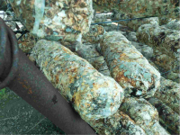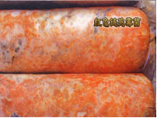

图1木霉（左）和链孢霉（右）

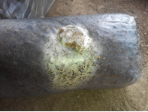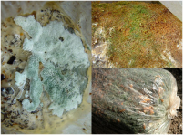

图2毛霉（左）和青霉（右）

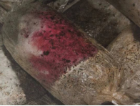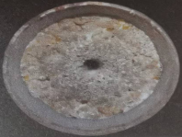

图3酵母菌（左）和细菌（右）

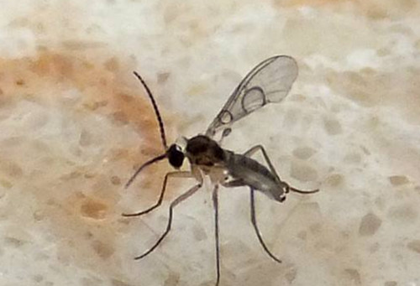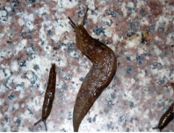

图4蚊蝇（左）和蛞蝓（右）

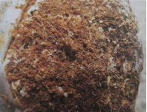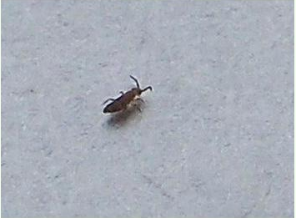

图5螨类（左）和跳虫（右）

附录B

可选择用于防治香菇病虫害的部分药剂、使用剂量及注意事项等见表1。

表1 香菇主要病虫害防治推荐农药使用方案

| **防治对象** | **防治时期** | **农药名称** | **使用量** | **使用**  **方法** | **安全间隔期（天）** |
| --- | --- | --- | --- | --- | --- |
| 霉菌 | 病害发病前 | 66%二氯异氰尿酸钠烟剂 | 6～8克/立方米 | 菇房（棚）点燃放烟 | 每季作物最多使用1次 |
| 病害发病前 | 40%二氯异氰尿酸钠烟剂 | 10～15克/立方米 | 菇房（棚）点燃放烟 | 每季作物最多使用1次 |